類太陽恆星的形成過程
當你在夜空中抬頭一望，滿天的星斗閃爍著。這些光點幾乎都是恆星，很自然地，我們想瞭解這些無盡數的恆星是如何生、老、病、死。經過多年的努力，人類已經知道恆星是用核融合提供能量而發光，也清楚當氫消耗殆盡時，重力與電子簡併壓力的競爭會決定恆星是變成白矮星、黑洞、中子星。但是關於恆星如何形成，一直困擾著天文學家。
恆星的種類很多：質量從10¹¹到10⁻¹倍的太陽質量；大小從10¹²~1個太陽半徑都有。而且恆星所處的星系種類、是否為第一代恆星(primordial star)、雙星或多星系統…種種不同的客觀條件都會影響恆星的形成機制。然而宇宙中的恆星其質量大多與太陽相近。[圖1]
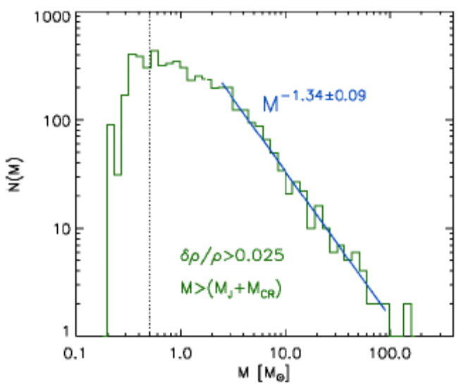
[圖1：恆星數目與質量的關係，此關係稱initial mass function。大多數的恆星質量落在1個太陽質量的大小。參考資料1]
因此研究類太陽恆星的形成不只是增進對太陽的瞭解，同時也能解開宇宙中大多數恆星如何形成的奧秘。很幸運地，在眾多不同種類的恆星中，天文學家對類太陽恆星的形成過程最為清楚。這篇文章將概述類太陽恆星形成的過程，然後再對其中一些細節做進一步的探討。
恆星形成的溫床是來自星系內的自行聚集成團的星際物質，稱之為巨分子雲(giant molecular cloud, GMC)。[註一：巨分子雲(giant molecular cloud, GMC)，著名的獵戶座大星雲(Orion,M42)即是一例。典型巨分子雲的大小約為數百光年、重量約10⁶倍太陽質量。巨分子雲溫度低，因此不會發光，而密度比一般星際物質要高。溫度低、密度高是必然的，因為壓力才能與周遭物質相同。巨分子雲其實並不均勻，雲內密度較高之處稱雲塊(clump)、雲塊中更密的地方稱雲核(core)，恆星即是在雲核所生成。觀測上所稱的黑暗星雲(dark nebula)，即是巨分子雲在背景的亮光下所顯現的陰影。參考資料2的2.1節有詳盡的解釋。]分子雲內又會有許多高密度的雲核(core)，當雲核因本身的重力收縮至一定程度後，中心形成一個密度較高的核，稱為原恆星(protostar)。物質聚集的過程中所放出的重力位能，會轉成熱運動，其黑體輻射使得原恆星發光。吸積的過程也伴隨雙極外流(bipolar outflow)、圓狀盤(accretion disk)的出現。當溫度逐漸上升，氘(deuterium)會先發生核融合，最終溫度高到使氫產生核融合，發光。一顆恆星就此形成。
年輕星體的光譜與分類：
[註：年輕星體(Young stellar object, 簡稱YSO) 泛指恆星形成前的系統。包括前期的原恆星與周遭的雙極外流、盤…等；與吸積停止後(accretion)的前主序列星]
一開始天文學家觀測到許多年輕星體光譜形狀不同，Adams等人[參考資料3]在1987年時提出不同的形狀其實代表年輕星體不同的演化階段。因此天文學家利用光譜，將年輕星體分為四個階段：第0階段、第1階段、第2階段、第3階段(Class 0, 1 ,2, 3)。以下是每個階段所對應到的特徵[圖2]：
第0階段(Class 0)：原恆星(protostar)剛生成，外圍仍有大量的塵埃、雲氣包圍。因此觀測上的光譜能量分佈(之後將簡稱SED, spectrum energy distribution)只會看到溫度較低的外圍物質所發出的黑體輻射。外圍物質不斷落入(infall)原恆星內。而原恆星會噴發雙極外流(bipolar outflow)，釋放多於的角動量。
第1階段(Class 1)：物質大部份已累積至圓狀盤(circumstellar disk)。因此可以觀測到原恆星與外圍物質的黑體輻射。原恆星表面溫度高(物質落入將釋放重力位能轉為熱能)、外圍物質的溫度主要是受受原恆星間接的加熱，因此溫度低。所以SED會有長波與短波各會出現一個峰(高溫、低溫)的出現。
第2階段(Class 2)：此時物質的落入幾乎停止，僅剩下一個不透明的盤面。SED主要是原恆星疊加上低溫的盤面，因此在SED長波長(近紅外光、中紅外光)的地方會隆起。我們稱此時年輕星體由原恆星進入前主序列星(pre-main-sequence star)。金牛座的T Tauri star即屬於此類。
第3階段(Class 3)：盤中的物質一部份從外流離開，一部份用來形成行星，使得盤變為稀疏而透明的。此時SED就只會看到前主序列星的黑體輻射光譜和少量近紅外光的隆起。
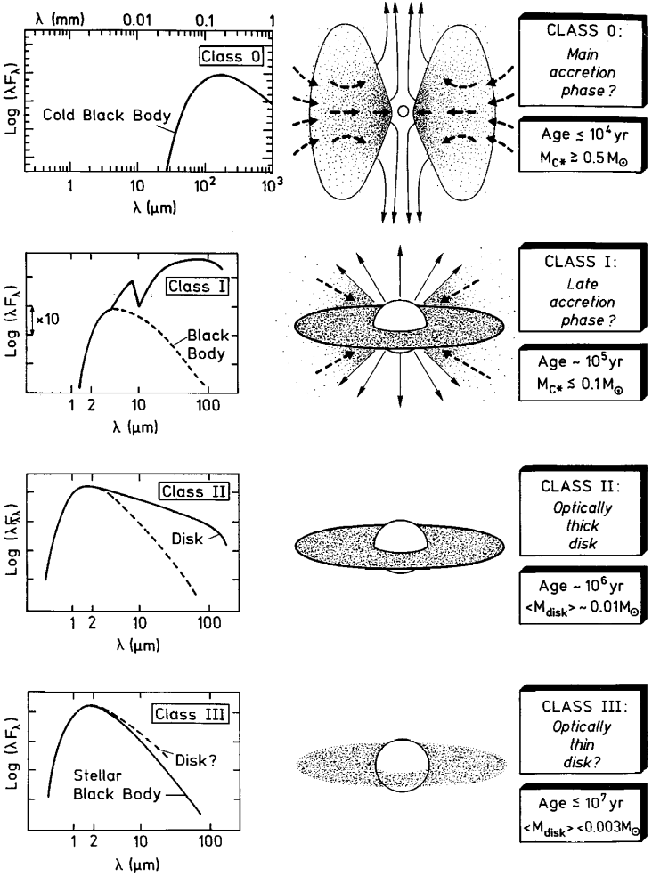
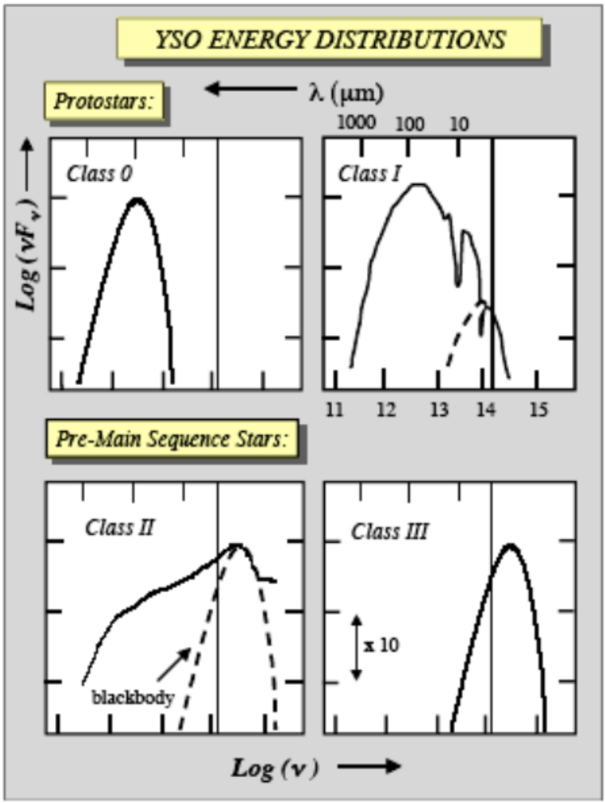
圖2：年輕星體四個階段的光譜與示意圖。
[參考資料4,5]
年輕星體在重力下的演化：
恆星如何形成，最重要的是巨分子雲的物質，如何收縮成一顆恆星。在研究恆星形成的進展上，天文學家一開始也是先把問題簡化至球對稱的分子雲的收縮，之後才漸漸發現盤、噴流…等現象所扮演的角色。
雖然僅考慮重力，但分子雲並不是單純的收縮、一直持續升溫到使氫足發生核融合就結束了！本篇將介紹Larson所提出的原恆星模型[參考資料6]。Larson所提出的模型雖不盡正確，但我們可以從中一窺重力塌縮過程中，核的形成、膨脹、收縮，核表面與中心對流以交換能量的各種變化多端的現象。我們首先觀察一團起始溫度、密度均勻，由氫分子與其它塵埃所構成的球狀分子雲。[註：以前許多重力塌縮的模擬常用人工加入一些特殊的邊界條件，以使物質能夠塌陷。Shu在1977年[參考資料7]提出重力塌陷的解析解，此結果顯示塌縮過程中內部的一旦塌陷，外部物質也會跟著塌陷，代表之前模擬的結果是可信的。]忽略其中的磁場、亂流，僅考慮分子雲受重力影響而塌縮的過程。整個分子雲的初始質量必須大於Jean’s mass，整個分子雲的重力位能才足以克服熱能。[註：就尺度分析上，單位莫耳的熱能為：RT；單位莫耳的重力位能的大小為：GMm_{mole}/r。Jean’s mass就是當重力位能與熱能平衡時的質量大小。]利用徑向上的動量方程、能量方程、質量守恆，我們可以模擬整個雲氣收縮的情況。
質量為1個太陽質量、半徑為10⁷倍太陽半徑的分子雲演化結果如下：
原恆星前期：
- 初期的等溫階段
整個分子雲一開始是等溫、密度均勻的。由於重力的影響，物質以自由落體的方式(收縮初期可忽略壓力梯度)開始向中心收縮，中心的密度逐漸增加。物質掉落會把損失的重力位能以熱輻射的方式釋放出來，但初期密度低，輻射可自由傳播，所以整個分子雲的溫度約相等。
- 第一個核(不透明核(opaque core))的形成
當中央的密度提高(~10⁻¹³g/cm³)，物質開始變得不透明。熱輻射被物質擋住，無法把熱能傳出去，可近似為絕熱。因為絕熱的氣體滿足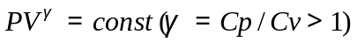，γ大於1，所以比起等溫過程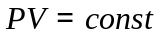而言較難壓縮。中央的溫度、壓力很快的上升，向外推的壓力梯度已足夠抵抗重力，形成一小顆靜液平衡(hydrostatic)、絕熱的核。分子雲分成兩區：中央是一小顆不透明的核，外圍是透明的分子雲。核外的物質依舊以自由落體的方式掉到核上，但核是幾乎是靜液平衡的，因此掉落的物質速度突降至0，在核的表面形成撞擊面(shock front)，在此面上大量的動能轉為熱能。核形成時，質量約為0.005太陽質量、溫度為170K、半徑為10³太陽半徑。
原恆星時期：
- 第二個核(星核(stellar core))的形成
當前面所述的核質量增加至兩倍大，半徑略為收縮。核中央的溫度約為2000K，此溫度已高至可使氫分子分解為氫原子。由於壓縮做的功主要使氫分子解離，溫度不易上升。因此Cv變大，γ減低，使第一個核開始變得不穩定。第一個核的中央會再度塌縮，等到氫分子幾乎完全解離，Cv又再度變回正常，中央塌縮的區域再度回到靜液平衡，因此在第一個核的中央形成第二個氫原子組的核稱星核(stellar core)，也就是原恆星。從此進入原恆星的階段，其形成時質量為1.5*10⁻³太陽質量、大小為1.3倍的太陽半徑，溫度為2*10⁴K、密度為(2*10⁻²g/cm³)。
- 星核的膨脹
第一個核的物質不斷掉入星核內，掉到星核物質的密度逐漸降低，因此比熵(specific entropy)上升[註：熵為。因此單一分子體積越大，比熵越大]。比熵上升使星核膨脹[註：比熵越大代表此團氣體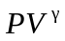越大，因此體積變大]，當原恆星質量達1.0*10⁻²太陽質量時，半徑可膨脹至12倍的太陽半徑。
以上的階段，原恆星所發出來的光被外圍落入的物質所吸收，因此僅能觀測到外圍塵埃(dust grain)吸收後再發射出的紅外光。隨著越來越多的物質掉入原恆星，我們開始可以直接看到原恆星所發出的光。接下來的階段，我們把原恆星的演化畫在赫羅圖上[圖3][註：赫羅圖,Hertzsprung-Russell diagram(H-R diagram),是以亮度對溫度用對數座標作圖，但溫度刻度反向，越往原點越高。常被用來標示星星的演化過程]
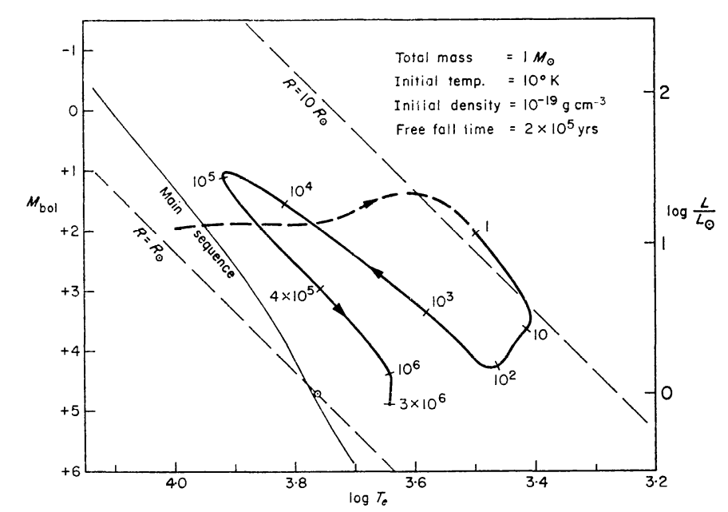
圖3：此模型下原恆星在赫羅圖上的軌跡。軌跡上的數字代表距星核形成後的時間(單位：年)
- 輻射冷卻與星核的收縮
當核逐漸膨脹，外圍物質的密度降低至10⁻⁸g/cm⁻³，星核所發出的光可穿出外圍雲氣，不再被擋住。亮度快速升高至10倍的太陽亮度，且在撞擊面因輻射散失能量，使掉落核之物質的比熵開始減少。比熵小的物質密度高，傾向在重力位能較小的內部。因此內外物質開始交換，形成對流區。當核內的溫度、密度都減低，最後使輻射在核內也可傳播。在輻射與對流兩者一起作用下，核內的能量大量散失。赫羅圖上1~10年代表此降溫過程。能量散失後，核會劇烈收縮。此收縮過程對應到圖上10~10²年軌跡。
- 主要吸積過程(main accretion phase)
經過收縮後，表面溫度略為上升、由核內流失的能量減少。所以進入核的物質的比熵增加，使得核停止收縮，且對流區逐漸變小而消失。星核形成後的這10²~10⁵年，物質不斷掉到核內，但核的半徑變化不大。隨著核的質量增加，物質撞擊到核表面的重力位能增加，亮度、溫度也伴隨上升，赫羅圖上往左上角移動。這是原恆星累積質量的主要階段，最後約半個太陽質量的物質都進入核內。
前主序星時期：
- 吸積結束
雖然物質撞擊核表面的速度隨核的質量增加而上升，但在物質持續掉入核內，核外物質的密度持續降低的影響下，星核形成後10⁵年後撞擊到核表面物質的單位體積動能(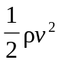)開始下降。所以在10⁵年，核的質量約0.56太陽質量的時候，表面溫度達到8000K的最大值，之後原恆星的表面溫度與亮度開始下降，並且落入物質的比熵又開始減少，對流區重新出現。10⁶年後，幾乎所有物質皆掉入核中，不再提供動能；且溫度降低使核變透明，因此能量向外傳播，如同一般的恆星。此時從表面到半個核半徑都是對流區，整個原恆星進入前主序列(pre-main sequence )。因為外圍雲氣變得稀疏，所以可以直接觀察到中央的星體，金牛座的T Tauri star即屬於此類。
- 前主序類(pre-main sequence)演化(參考圖4)
當原恆星主要以對流傳遞能量時，亮度下降，溫度保持不變[註三：這些原恆星的溫度接近Hayashi limit。Hayashi limit是日本天文學家Hayashi所提出的理論，若星體溫度低於此溫度(約3000~4000K，與質量有關)則會不穩定。因此在赫羅圖上星星總是出現在Hayashi limit之左，所圖上空出來的區域稱Hayashi forbidden region。(參考資料8)]，在赫羅圖上以垂直向下的軌跡(即Hayashi track)演化。當溫度升高，氘(deuterium)會先發生核融合，使電子游離。接著核的中央內部開始以輻射傳播能量，當此能量傳到表面時，溫度升高，亮度增加，所以赫羅圖上的軌跡轉為水平方向(此以輻射為傳播能量途徑時所走的水平軌跡稱Henyey track)。此時重力與熱能對抗，約10⁷年後，溫度與密度已高到可使氫產生核融合，正式形成恆星，進入主序列 (main-sequense)。
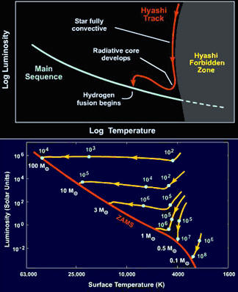
圖4：前主序星在赫羅圖上的演化軌跡。參考資料9
此類的模擬在Larson之後又有許多人改進[註：如Stahler 見參考資料10]結果也複雜許多。但是，只考慮重力的話無法解釋為何許多年輕星體(young stellar object, 簡稱YSO)有許多盤、噴流等非各向均勻的現象；且只有重力收縮，那麼一塊巨分子雲應該每年可生成250個太陽質量重的恆星，，但觀測到每年只有3個太陽質量重的恆星生成[參考資料11]。這代表我們忽略了恆星形成中重力以外的其他物理機制。
磁場在恆星形成中所扮演的角色：
在觀測上，我們發現形成中的恆星都會有盤(disk)的出現，與盤的垂直方向也常有雙極外流。這是一件有趣的事，因為分子雲應該是各向均勻的，恆星形成應是對稱的。但「盤」與「外流」，如此違反球對稱的現象為何會發生呢？
破壞對稱性的是巨分子雲的磁場，其來源可能是來自整個銀河的背景磁場。磁場的出現使垂直、平行磁場方向有不同的現象。
分子雲中雖然只有極少量的離子，但透過離子受羅倫茲力移動時，與中性的原子、分子產生摩擦，因此整個分子雲仍會受電磁場的影響。當分子雲內出現一個密度高的核，周遭物質會受到重力的吸引向核靠近。然而帶電粒子在磁場中會受到Lorentz force:
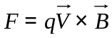
如下圖所示，周遭物質落入核時，圖中上下方的物質運動方向與磁場平行，因此不會受到Lorentz force的作用而可以順利進入原恆星。但圖中水平方向的物質受重力吸引時，速度垂直磁場，因此會受磁力影響。我們用簡單的計算來分析磁場的影響。
原恆星
磁力線
箭頭代表落入的外圍物質
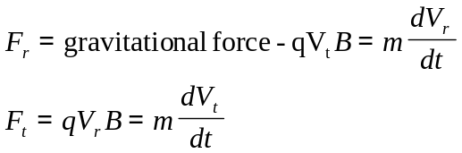
參見上圖以原恆星為原點所設立的極坐標，假設一開始物質的速度僅有往原恆星的分量(向心,Vr<0)，根據上面的運動方程，會產生負的Vt，負的Vt又會使磁力的方向遠離原恆星。直到磁力與重力達到平衡，Vr=0;Vt=(gravitational force/qB)，最終物質會繞著原恆星旋轉。因此物質不會無止盡的因重力落入原恆星內。這個計算反映了在電磁學中所提到：「電磁場可以帶有角動量」。一開始系統角動量為0，但在磁場作用下，最終物質有角動量。而磁場帶有反方向的角動量以維持角動量守恆。
磁場可以帶給物質角動量的重要性在於，一旦物質有角動量，在落入原恆星的過程中，角動量L=mVt*r需守恆。因此當r越小，Vt越大。對物質而言，離心力mVt²/r=L²/mr³；重力=GMm/r²，物質越接近原恆星，離心力增加的速度會比重力快，因此當r越小，總有一天重力與離心力會平衡，使物質繞原恆星旋轉，停止落入原恆星。因此磁場可以抵抗重力，使恆星不容易形成。
然而，僅有分子雲內少量的離子、電子可以感受到磁力。中性物質需透過與帶電物質的摩擦力間接感受磁場的存在。當大量物質受限於磁場，累積在與磁場垂直方向繞原恆星運動時就形成盤的結構。
下圖5是利用SMA，以偏振方向探測雲氣中的磁場，可看到盤的方向與磁場的確是垂直的。參考資料12
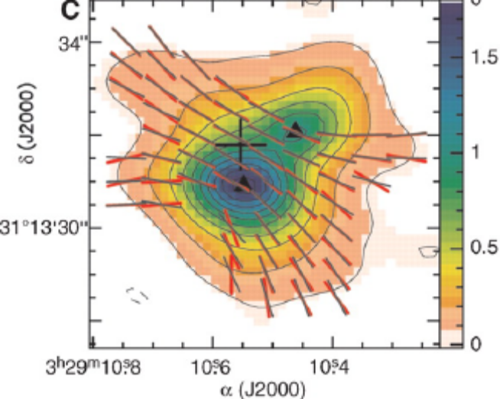
但是當物質密集聚集在盤的時候，粒子密度增加，碰撞次數變多，因此離子與電子容易再結合成中性物質，一旦電性消失，磁力不再作用，物質會再度落入原恆星(僅受角動量守恆的制約)。因此原恆星的質量可以持續增加。
之前提到，角動量守恆會限制物質落入原恆星。要增加原恆星的質量，我們可以把一部份物質的角動量給另一部份物質，角動量變少的物質就可以繼續掉入原恆星；角動量增加的物質就因重力無法提供足夠的向心力而被丟出去。雖然我們目前不清楚角動量是怎麼交換的，但在YSOs中觀測到的雙極外流，即是那些帶有多餘角動量的物質噴出的現象。因為垂直磁場移動會受到磁力的阻擋，這些物質會平行磁場移動，繞著磁力線旋轉，帶走多餘的角動量，構成「雙極外流」。
雙極外流的模型：
雙極外流成份主要是CO,SO…等分子，所以觀察雙極外流最常使來的媒介就是觀測這些分子的發射譜線。這些譜線波長大約在毫米、次毫米波段，此波段的觀測技術在90年代才有大幅度的進展。[註：中研院天文所與美國史密松天文台(Smithsonian Astrophysical Observatory (SAO))合作興建的SMA(Submillimeter Array)就是屬於此波段的望遠鏡。]在觀測資料輔助下，人們才對雙極外流的現象有進一步的瞭解。
關於物質如何從落入原恆星轉為向外噴發的雙極外流，必須觀測極靠近原恆星處才能瞭解。但核心地帶在外圍雲氣重重包覆下不易觀測，所以目前仍沒有清楚的答案。因此現今的模型多半不考慮雙極外流如何從原恆星內部驅動的，僅專注在如何解釋噴發後的型態，即現象學上的瞭解。現在共有四個模型[圖6]：Circulation model, Turbulent jet model, Jet bow shock model, Wind-driven model。在Circulation model中，噴流是外部物質落入原恆星時方向偏折所造成的。其餘的三個模型，雙極噴流的來源均是原恆星所驅動的噴流(jet),風(wind)推動外圍物質，形成雙極外流。目前最熱門、最有潛力的模型就屬於Jet bow shock model(一般簡稱為Jet-driven model)與Wind-driven shell model(一般簡稱為Wind-driven model)，底下將介紹這兩個模型與各自的優缺點：
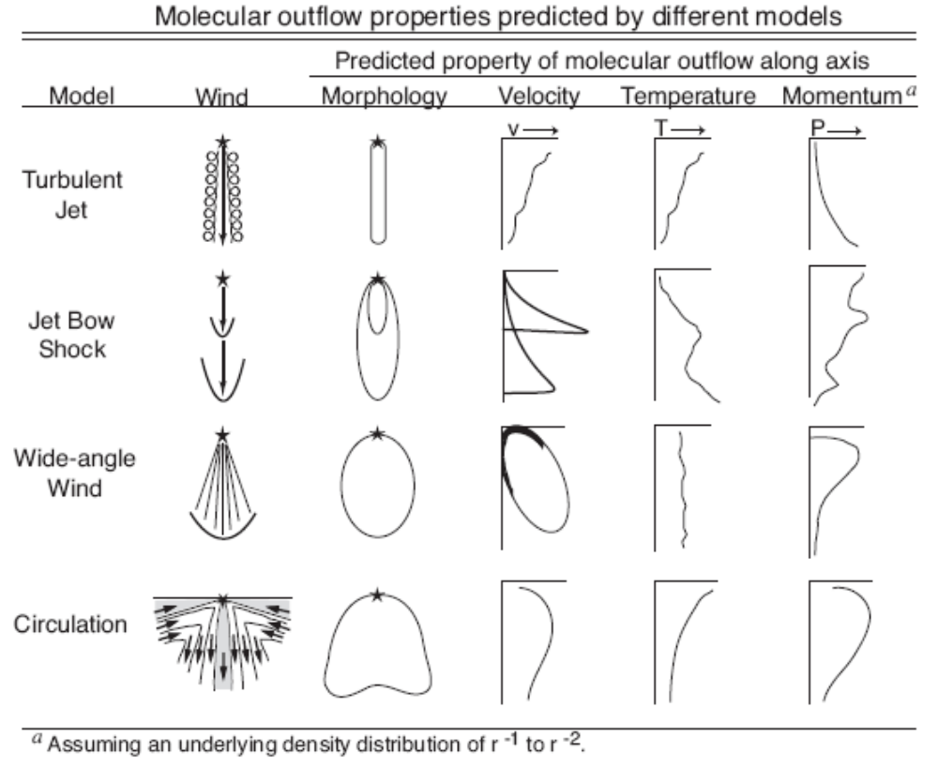
圖6：四種雙極外流的示意圖與其對應到外流所應具有的特性。[參考資料13]
噴流驅動模型(Jet-driven model)
Jet-driven model假設雙極外流是高度集中的噴流(jet)，當撞擊到外面的物質時受擠壓形成jet shock，外圍物質受擠壓形成bow shock。兩者之間高壓的氣體於是兩旁散開從bow shock處開展形成外殼(shell)，這以噴流為中心的外殼往外推進，行成雙極外流。Bow shock處因噴流的碰撞釋放大量能量，溫度升高。在CO發光圖中所辨認出bow shock之處(即高亮度之處)可以看到H₂發光。這種CO高密度處與H2光點的契合，印證此模型的正確。[圖7]
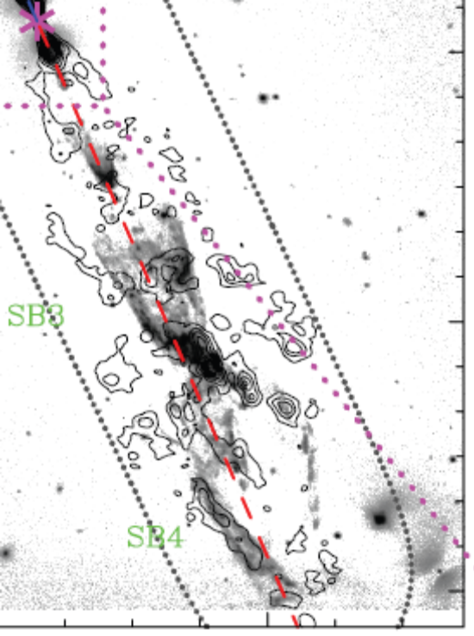
圖7：此HH212的觀測結果，等高線圖是12CO的累積亮度；灰階圖代表H2放射譜線的亮度。從圖中可見到在CO密集之處，也會有明亮的H2放射。參考資料14
[註：CO分子在20-100K即會發射毫米、次毫米波的的光，一般雲氣以CO所放射光的波段觀測，越強代表越密度越高。但H₂分子需要~2000K才能發光(可見光)，因此只有高溫處才會有H₂的亮光。]噴流不一定會持續發生，如果斷斷續續噴發的話，就會出現數個bow shock。Bow shock處有很大的速度分佈，從氣體速度從噴流中的每秒數十公里的高速瞬降至零。所畫出的PV diagram
[由於觀測到星體是把三維的結構投影到二維的平面上，此平面每一個點的光其實是此方向一連串的位置所發出的共同貢獻的，因此二維的平面圖每個點都有一個頻譜。不同速度的分子經由都卜勒效應，發光頻率不同。所以透過頻譜可瞭解方向上，有分子數量隨速度的分佈。為顯現這樣的資訊PV diagram (Position-Velocity diagram)就是把此二維平面上的一條線，線上每個點的頻譜以等高線表示。把PV diagram以同一位置(P)切開，等高線反應的高度及代表不同頻率(代表速度)的光強度。] 參考資料15
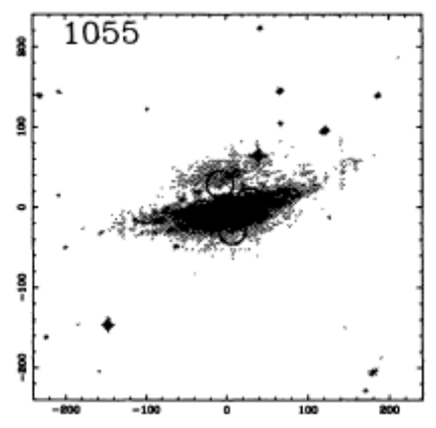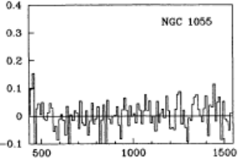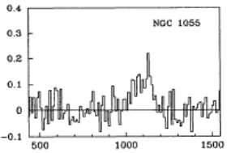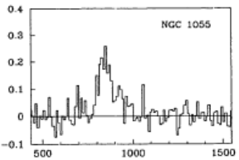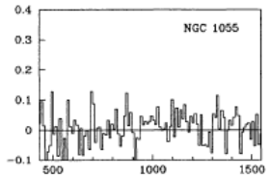
最大的特點是bow shock處在形成一長條狀的速度分佈。這也符合某些YSOs的觀測結果。[圖8]
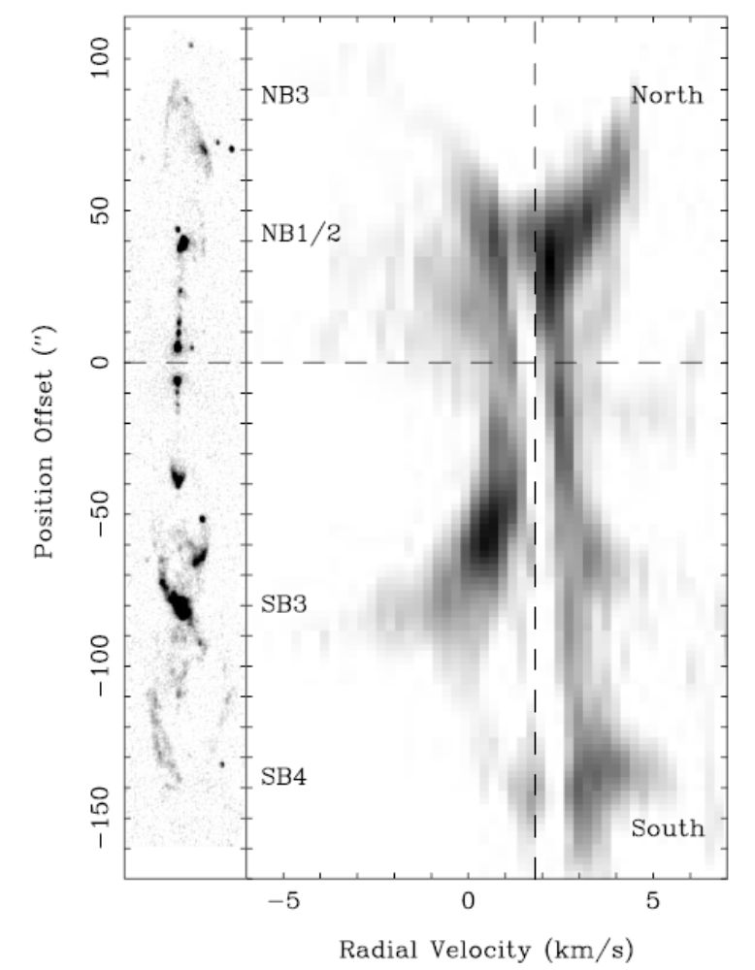圖8：左圖為HH212實際噴流的圖；右圖為沿噴流方向的PV diagram。可見到在bow shock處，PV diagram均有大幅度的速度分佈，可與圖6比較。參考資料16
然而對於具有大幅度張角外殼的YSOs，高度集中的噴流難以推動周遭的物質張開至大角度。因此對於此種YSOs，此模型不論是外殼的型態或PV diagram都不適用。(參見wind-driven model的附圖)
Bow shock-1
Bow shock-2
Protostar
風驅動模型(Wind-driven model)
Wind-driven model假設雙極外流是從原恆星所發出張角很大的風(wind)，風在雙極密度最高，往兩旁密度越低。周圍物質直接被風推動形成拋物線狀的外殼，造成雙極外流。此模型下的PV diagram也呈現拋物線的形狀。
其示意圖如下：
此模型的優點是很自然的產生拋物狀的外殼與拋物狀的PV diagram。[圖9]相對的，它卻不能產生bow shock也不能解釋為何有些YSOs的PV diagram在某些點具有速度的大幅分散。
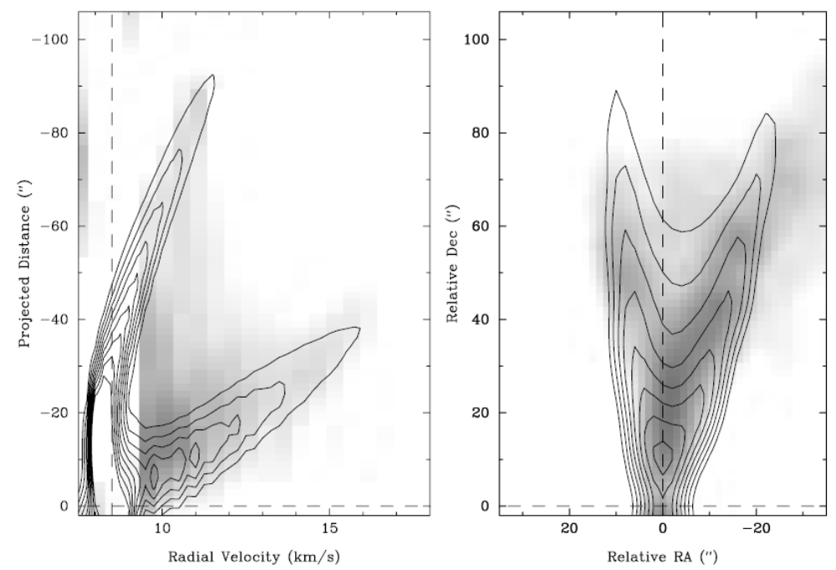
圖9：這是VLA05487的模擬(等高線圖)與觀測(灰階圖)比較：左圖是沿噴流方向的PV diagram；右圖是CO的發射圖，可看見拋物狀的外殼以星體為中央展開。參考資料17
在兩個模型均有各自的優缺點的情況下，有些天文學家試著提出新式噴流與周遭物質的交互作用方式，或是讓噴流會進動而能產生大角度的外殼；有些人則將wind設為中央密度非常高，以產生類似噴流的效果，並將速度隨時間變化，產生bow shock。也有天文學家綜合噴流與風，以祈能解釋觀測到的現象。更有人提出雙極外流一開始是噴流的形式，後來張角逐漸擴張形成風…關於雙極外流理論會如此眾說紛紜，一方面是不同的星體適用不同的模型，有的則兼具有兩者的特點，所以無法確定何者才是正確的。另一方面，現今觀測的解析度仍不夠精細到作進一步的檢驗。相信在日後完工的ALMA[註：ALMA是The Atacama Large Millimeter/Submillimeter Array的簡稱，由美國、日本、歐洲、台灣共同建造的電波天文望遠鏡。它位於海拔5000m，智利北方Atacama沙漠，由64個直徑12m的天線所構成，其解析度可達0.005角秒。現今此波段的干涉儀，如中研院所使用的SMA，只有8個天線、每個天線直徑只有6m，解析度最佳只有0.5角秒。由此可見ALMA的威力。]強大解析能力的幫助下，可以釐清我們對雙極外流的種種疑問。
結語：
我們用下面的示意圖總結類太陽恆星的形成過程[圖10]：
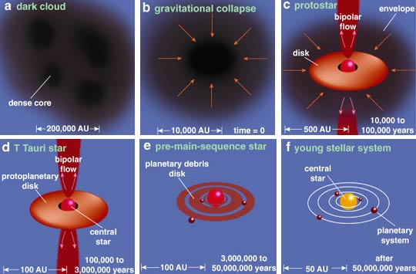圖10：類太陽恆星形成過程圖[參考資料18]
a.在溫度僅有數十度(K)而黑暗不發光的巨分子雲內，有些核密度較高。這些核是恆星形成的起源。不過在亂流、磁場的支撐下，不會立即塌縮。
b.某些核突破亂流、磁場的支撐，在重力的拉扯下開始收縮。
c.約一萬年後，這團雲氣中央出現一顆核心稱原恆星，在接下來的一百萬年，大量物質堆疊至原恆星上。而外圍物質在磁場的抵抗下不容易垂直磁場運動，因此形成一個垂直磁場的盤面；而為了釋放多餘的角動量，原恆星會沿磁場方向噴出雙極外流。
d.百萬年後，大多數的物質已落入中央的核心，我們稱之為前主序列星。其表面溫度約3000~4000K，比起一開始高出許多。由於外圍已沒有物質阻擋，因此可直接觀察到中央的星體。接下來重力與熱能持續對抗，先以對流傳遞能量在赫羅圖上沿Hayashi track前進；接著氘被點燃，改以輻射傳遞能量，在赫羅圖上沿Henyey track前進。
e.原恆星形成後所遺留下來的盤面，有些物質向外散失，而有些可能凝聚形成行星。約三千萬年後，盤內物質均散失，整個年輕星體剩下中央的前主序列星與周圍的行星。
f.最終氫被點燃，整個星球以核反應供給自身能量，一顆恆星就此誕生。
從一大團、低溫的雲氣，經過盤、雙極外流的過程，物質逐漸形成一顆緊緻的星體，歷經對流、輻射來交換能量，最終引發核反應。整個恆星的形成過程，在重力、磁場…種種物理機制的作用下，呈現多變的面貌。雖然現今對類太陽恆星的形成機制已瞭解許多，然而如同其他科學一樣，我們瞭解越多，也發現越多問題。不管是雙極外流如何噴發、雙星的形成、重質量恆星的誕生，都現今熱門的研究題材，相信不久之後會有更精彩的結果出現，讓人體會大自然美妙的安排。

參考資料與延伸閱讀：
恆星形成概述-
1.
2. Shu, F., Adams, F. and Lizano, S. “Star formation in molecular clouds: observation and theory”, 1987, Ann. Rev. Astron. Astrophys, 25, 23-81
此篇文章回顧了當時整個與恆星生成有關的理論與觀測，內容既深且廣。Sec.7提綱挈領的把恆星生成分成五個階段，不可不讀。
Greene, T., “Protostars”, 2001, American Scientist, Vol.89, No.4
(http://www.americanscientist.org/issues/feature/protostars/1)
以科普程度概述恆星形成的過程，適合普羅大眾閱讀。
年輕星體的光譜與分類-
3. Adams, F., Lada, C. and Shu, F. “Spectral evolution of young stellar objects”, 1987. ApJ., 312, 788-806
利用盤與中央星體的疊合，解釋不同光譜形狀的成因。
4. Bachiller, R., “Bipolar outflow from young stars and protostars”, Ann. Rev. Astron. Astrophys, 34, 111-54
5. astro.berkeley.edu/~ay216/08/NOTES/Lecture24-08.pdf
年輕星體在重力下的演化-
6. Larson, B., “Numerical Calculations of the dynamics of a collapsing protostar”, 1969, MNRAS., 145, 271-295
此即本文介紹的模型，雖然許多結果不盡正確，但簡單易懂，適合初學者閱讀。
7. Shu. F., “Self-Similar Collapse of isothermal spheres and star formation”, 1977, ApJ., 214, 488-497
8. Hayashi, C., “Evolution of protostars”, 1969, Ann. Rev. Astron. Astrophys, 4, 171-191
對於如何從前主序列進入主序列，此篇文章有詳盡的描述。
9. theory.gsi.de/~langanke/vorlesung6.pdf
10. Stahler, W., Shu, F. and Taam, R., 1980, ApJ., 241, 637-654
-1980, ApJ., 242, 226-241
-1981, ApJ., 248, 727-737
磁場在恆星形成中所扮演的角色：

雙極外流的模型

